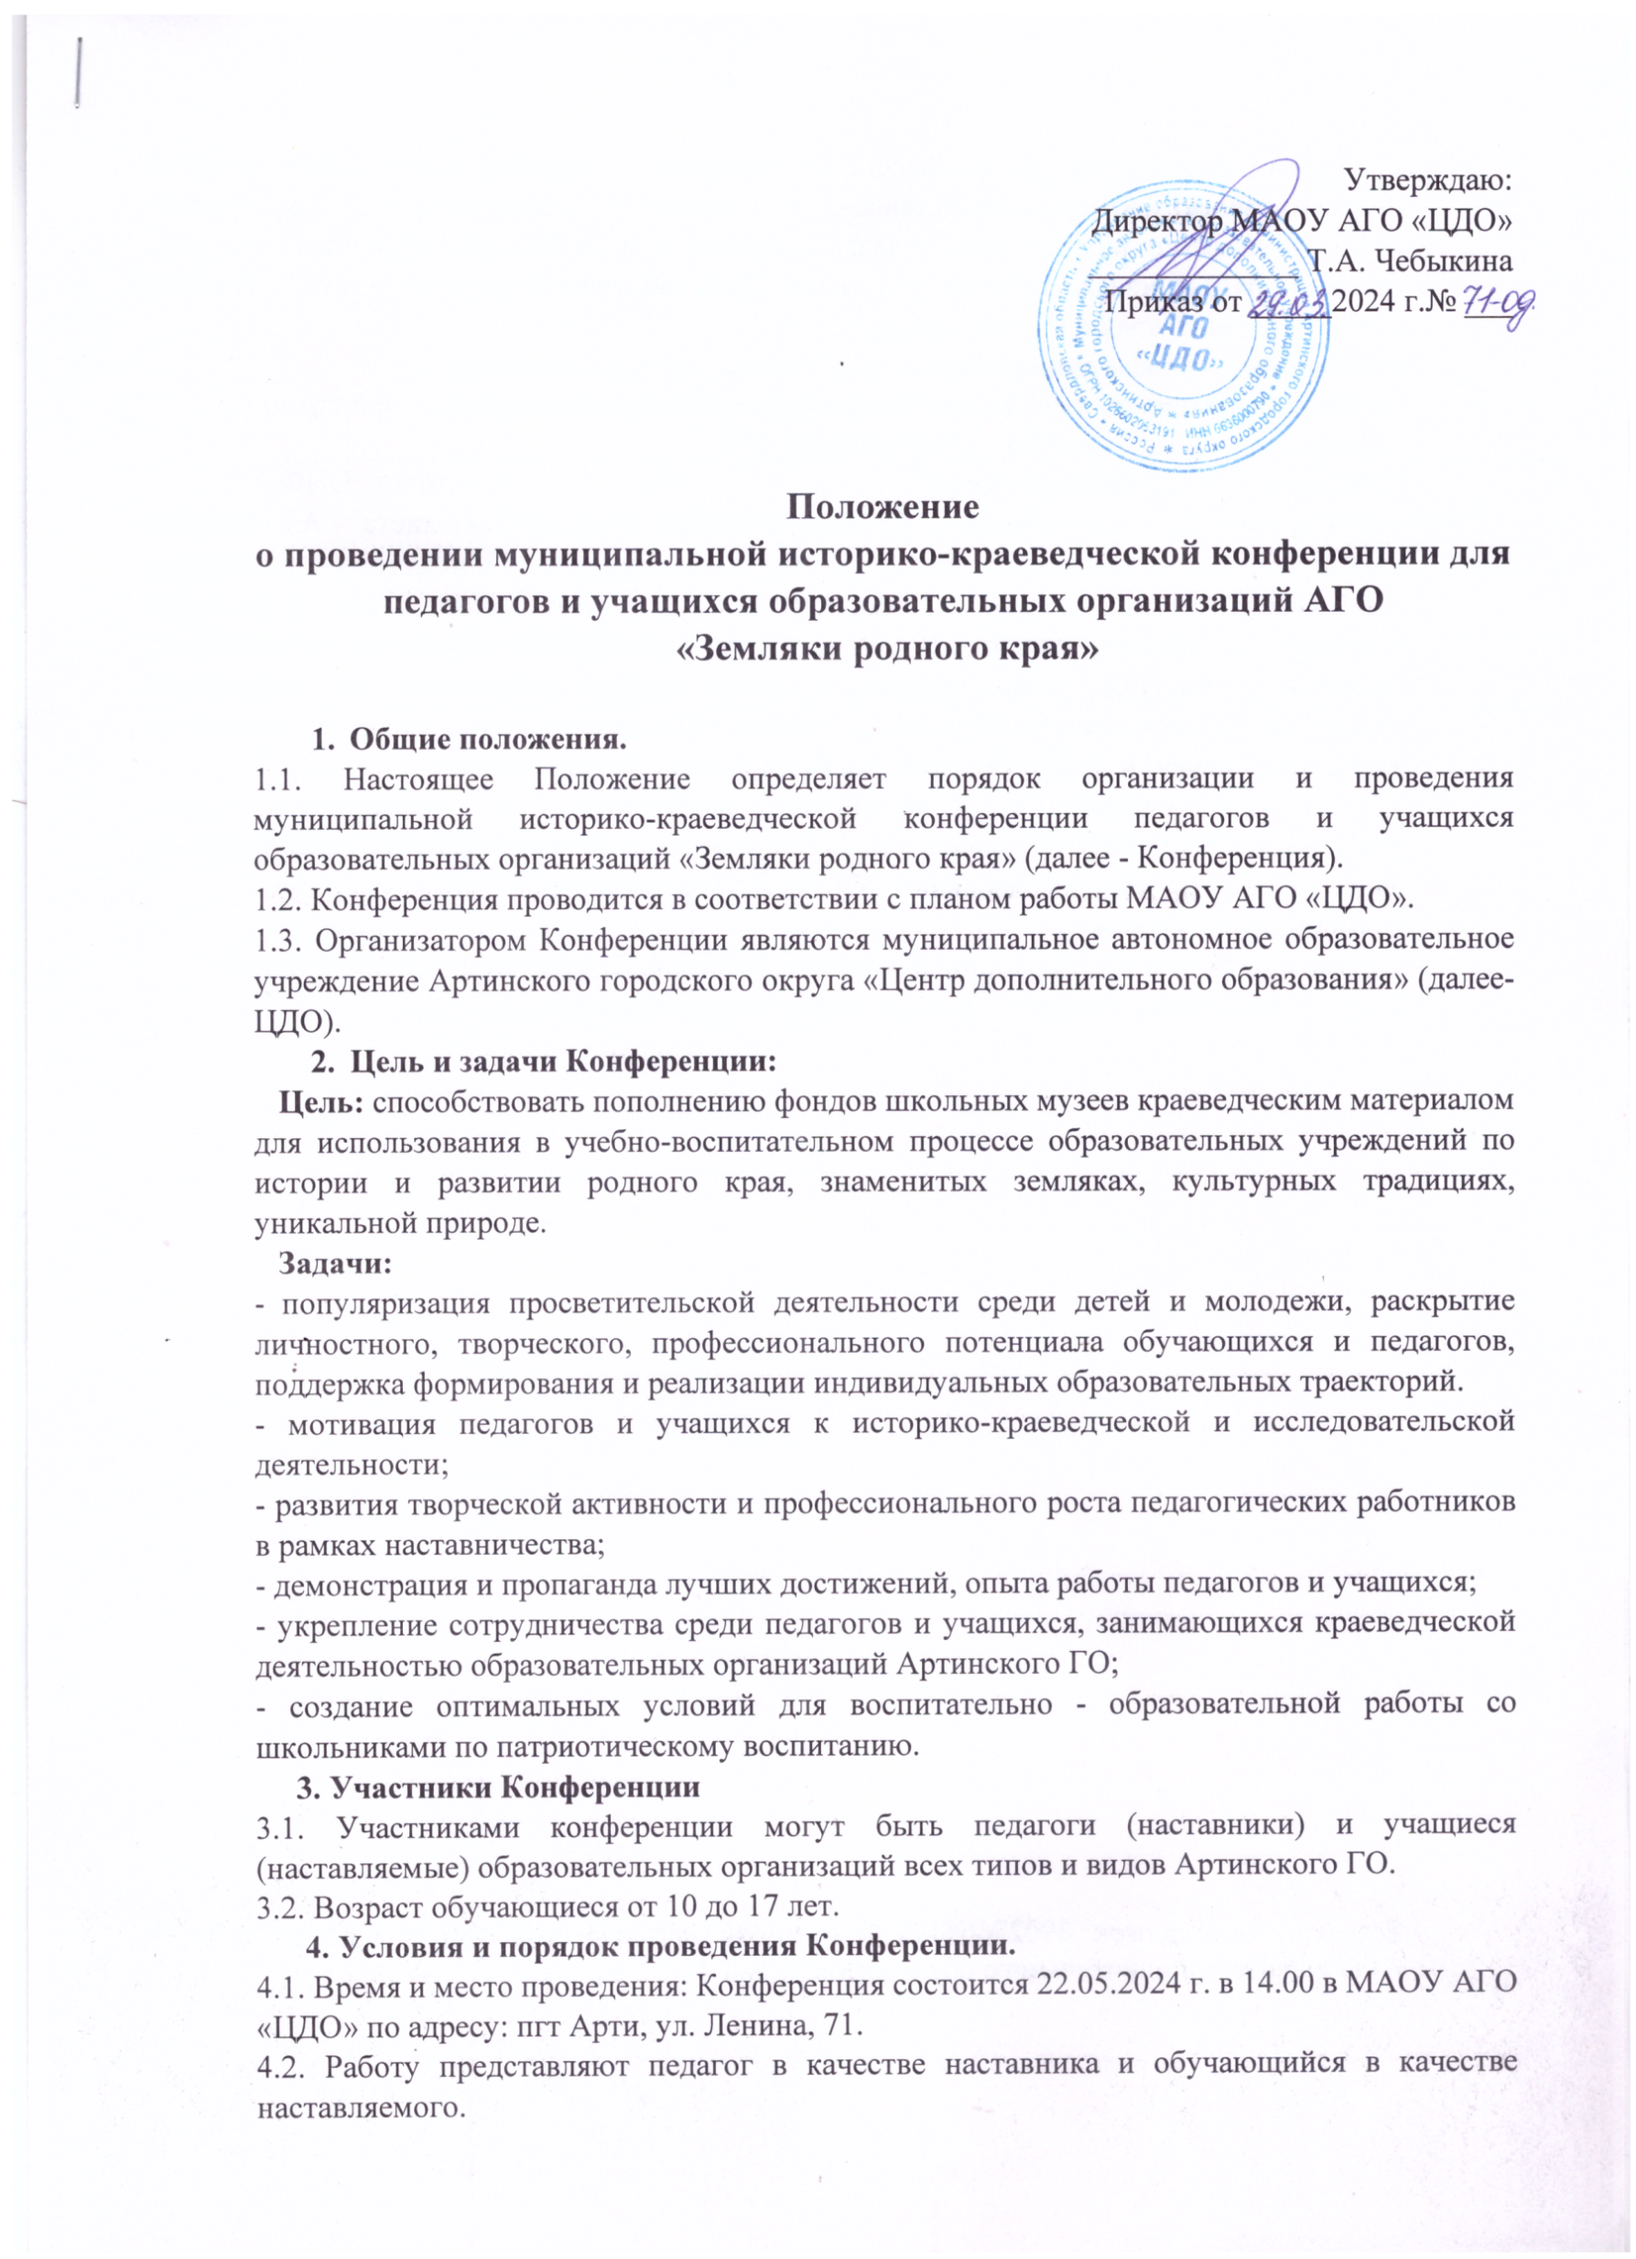Утверждаю:

Директор МАОУ АГО «ЦДО»

_____________ Т.А. Чебыкина

Приказ от _____2024 г.№ ___

**Положение**

**о проведении** **муниципальной историко-краеведческой конференции для педагогов и учащихся образовательных организаций АГО**

**«Земляки родного края»**

1. **Общие положения.**

1.1. Настоящее Положение определяет порядок организации и проведения муниципальной историко-краеведческой конференции педагогов и учащихся образовательных организаций «Земляки родного края» (далее - Конференция).

1.2. Конференция проводится в соответствии с планом работы МАОУ АГО «ЦДО».

1.3. Организатором Конференции являются муниципальное автономное образовательное учреждение Артинского городского округа «Центр дополнительного образования» (далее-ЦДО).

**2. Цель и задачи Конференции:**

**Цель:** способствовать пополнению фондов школьных музеев краеведческим материалом для использования в учебно-воспитательном процессе образовательных учреждений по истории и развитии родного края, знаменитых земляках, культурных традициях, уникальной природе.

**Задачи:**

- популяризация просветительской деятельности среди детей и молодежи, раскрытие личностного, творческого, профессионального потенциала обучающихся и педагогов, поддержка формирования и реализации индивидуальных образовательных траекторий.

- мотивация педагогов и учащихся к историко-краеведческой и исследовательской деятельности;

- развития творческой активности и профессионального роста педагогических работников в рамках наставничества;

- демонстрация и пропаганда лучших достижений, опыта работы педагогов и учащихся;

- укрепление сотрудничества среди педагогов и учащихся, занимающихся краеведческой деятельностью образовательных организаций Артинского ГО;

- создание оптимальных условий для воспитательно - образовательной работы со школьниками по патриотическому воспитанию.

**3. Участники Конференции**

3.1. Участниками конференции могут быть педагоги (наставники) и учащиеся (наставляемые) образовательных организаций всех типов и видов Артинского ГО.

3.2. Возраст обучающиеся от 10 до 17 лет.

**4. Условия и порядок проведения Конференции.**

4.1. Время и место проведения: Конференция состоится 22.05.2024 г. в 14.00 в МАОУ АГО «ЦДО» по адресу: пгт Арти, ул. Ленина, 71.

4.2. Работу представляют педагог в качестве наставника и обучающийся в качестве наставляемого.

4.3. Тема выступлений на Конференции «Земляки – гордость моего края», которая предусматривает изучение и представление краеведческого материала о земляках, внесших вклад в развитие нашего края (главы сельских администраций, народные умельцы, ветераны ВОВ и локальных войн, участники СВО, работников сферы искусств, моя семьяв судьбе родного края и другие).

4.4. Требования к выступлению.

Регламент выступления до 10 минут с применением наглядных средств, презентаций, видеороликов и т.п.

Требования к тексту материала:

Текст должен быть подготовлен в формате Microsoft Word, формат листа – А4 (210x297 мм), шрифт текста – Times New Roman, размер (кегль) шрифта – 14, межстрочный интервал – 1,5, красная строка (отступ) – 1,25 см, поля: верхнее, нижнее, правое, левое – 2 см, текст выровнен по ширине, выключена автоматическая расстановка переносов, страницы не нумеруются, рисунки, схемы, таблицы и прочая графика вставляются как внедренный объект хорошего качества, обязательно должен быть дан заголовок доклада, данные об авторе (см. заявку) и список литературы. Количество страниц не более 5.

4.5. Для участия в Конференции необходимо на электронный адрес: [maksunova1973@mail.ru](mailto:maksunova1973@mail.ru) отправить: заявку на участие в Конференции (см. приложение 1), согласие на обработку персональных данных (см. приложение 2).

**5. Подведение итогов.**

Всем участникам Конференции вручаются Дипломы. По результатам конференции будет сформирован сборник тезисов в электронном варианте.

*Телефоны для справок:* 89022665172 Максунова Светлана Георгиевна – методист МАОУ АГО «Центр дополнительного образования», раб. тел. 6-40-20.

**Приложение 1.**

**Заявка**

**на участие в муниципальной историко-краеведческой конференции**

**для педагогов и учащихся образовательных организаций АГО**

**«Земляки родного края»**

|  |  |  |  |
| --- | --- | --- | --- |
| ФИО, должность | ОО | Название работы | Адрес электронной почты, телефон |
|  |  |  |  |
|  |  |  |  |
|  |  |  |  |

Дата

Руководитель ОО _________________________

МП

**Приложение 2.**

**Согласие на обработку персональных данных**

Я____________________________________________________________________________

_____________________________________________________________________________

(фамилия, имя, отчество, адрес, номер основного документа, удостоверяющего личность, сведения о дате выдачи указанного документа и выдавшем его органе, статус законного представителя несовершеннолетнего – мать, отец, опекун, попечитель или уполномоченный представитель органа опеки и попечительства или учреждение социальной защиты, в котором находится нуждающийся в опеке или попечительстве несовершеннолетний, либо лица, действующего на основании доверенности, выданной законным представителем)

даю своё согласие муниципальному автономному образовательному учреждению Артинского городского округа «Центр дополнительного образования» (пгт Арти, ул. Ленина, д. 75) (далее – Оператор) на обработку своих персональных данных, в том числе следующих действий: сбор, запись, систематизацию, накопление, хранение, уточнение (обновление, изменение), извлечение, использование, обезличивание, блокирование, удаление, уничтожение, а также фото- и видеосъемку.

2. Перечень персональных данных, передаваемых оператору на обработку:

* фамилия, имя, отчество;
* год, месяц, дата рождения;
* номер телефона;
* паспортные данные.

3. Согласие даётся с целью участия в конкурсных мероприятиях, на передачу персональных данных третьим лицам: МАОУ АГО «Центр дополнительного образования», а также других учреждений и организаций, принимающих участие конкурсных мероприятий, для достижения вышеуказанных целей.

4. В целях информационного обеспечения согласен на включение в общедоступные источники следующих персональных данных:

* фамилия, имя, отчество;
* год, месяц, дата рождения,
* образовательное учреждение и его адрес, класс,
* фото-видео фиксация.

5. Обработка персональных данных (за исключением хранения) прекращается по достижению цели обработки и прекращения обязательств по заключённым договорам и соглашениям.

6. Персональные данные подлежат хранению в течение сроков, установленных законодательством РФ.

7. После завершения обработки персональные данные уничтожаются.

8 Можно отозвать настоящее согласие путём направления письменного заявления Оператору. В этом случае Оператор прекращает обработку персональных данных, а персональные данные подлежат уничтожению, если отсутствуют иные правовые основания для обработки, установленные законодательством РФ.

**__________________202 г.**

**________/__________________________**

**Согласие субъекта на обработку персональных данных, фото и видеосъёмку**

*(заполняется совершеннолетними участниками, в том числе руководителем конкурсной работы)*

Я,

(фамилия, имя, отчество, адрес, паспорт: серия, номер, кем и когда выдан, сведения о рождении (число, месяц, год рождения))

(далее – Субъект) даю своё согласие муниципальному автономному образовательному учреждению Артинского городского округа «Центр дополнительного образования» (пгт Арти, пр. Ленина, д. 75) (далее – Оператор) на обработку своих персональных данных:

1. Субъект (участник конкурса или руководитель конкурсной работы) даёт согласие на обработку, как с использованием средств автоматизации, так и без использования таких средств, своих персональных данных, т.е. совершение, в том числе следующих действий: сбор, запись, систематизацию, накопление, хранение, уточнение (обновление, изменение), извлечение, использование, обезличивание, блокирование, удаление, уничтожение.
2. Перечень персональных данных Субъекта (руководителя конкурсной работы), передаваемых оператору на обработку:
   * фамилия, имя, отчество;
   * год, месяц, дата рождения;
   * номер телефона;
   * должность, место работы
   * адрес электронной почты;
   * биометрические персональные данные: изображение лица, голос.
3. Перечень персональных данных Субъекта (участника конкурса), передаваемых оператору на обработку:
   * фамилия, имя, отчество;
   * год, месяц, дата рождения;
   * образовательное учреждение и его адрес;
   * номер телефона;
   * адрес электронной почты;
   * биометрические персональные данные: изображение лица, голос.
4. Согласие даётся с целью участия Субъекта персональных данных в муниципальной историко-краеведческой конференции для педагогов и учащихся образовательных организаций АГО «Земляки родного края».

5. В целях информационного обеспечения Субъект (участник конкурса) согласен на включение в общедоступные источники персональных данных следующих персональных данных:

* фамилия, имя, отчество,
* год, месяц, дата рождения,
* образовательное учреждение и его адрес,
* номер телефона,
* адрес электронной почты;
* биометрические персональные данные: изображение лица, голос.

1. Субъект даёт своё согласие на фото и видеосъёмку, а также использование фото и видеоматериалов исключительно в целях: размещения на сайте МАОУ АГО «ЦДО» и газете «Артинские вести».

Я информирован(а), что МАОУ АГО «ЦДО» гарантирует обработку фото и видеоматериалов в соответствии с интересами МАОУ АГО «ЦДО» и с действующим законодательством Российской Федерации.

7. Обработка персональных данных (за исключением хранения) прекращается по достижению цели обработки и прекращения обязательств по заключённым договорам и соглашениям.

7.1. Персональные данные подлежат хранению в течение сроков, установленных законодательством Российской Федерации.

7.2. После завершения обработки персональные данные уничтожаются.

7.3. Субъект может отозвать настоящее согласие путём направления письменного заявления Оператору. В этом случае Оператор прекращает обработку персональных данных, а персональные данные подлежат уничтожению, если отсутствуют иные правовые основания для обработки, установленные законодательством Российской Федерации.

« » 202 г.

(подпись) / (инициалы, фамилия)